Методическое пособие
«Сенсорные тренажеры из нестандартных материалов
для развития мелкой моторики
у детей с тяжелыми нарушениями речи»

Автор: учитель-логопед первой квалификационной категории муниципального бюджетного дошкольного образовательного учреждения детский сад компенсирующего вида № 30 «Лукоморье» муниципального образования город-курорт Геленджик Кадырова Татьяна Сергеевна

Пояснительная записка
Данное методическое пособие призвано оказать помощь по развитию координации движений мелкой моторики рук учителям-логопедам групп компенсирующей направленности дошкольных образовательных организаций. Пособие представляет собой серии игр с сенсорными нестандартными тренажерами, в качестве которых применяются обыкновенные пластиковые бутылки с завинчивающимися цветными крышками для занятий с детьми младшего и среднего дошкольного возраста.

С каждым годом жизнь предъявляет все более высокие требования не только к нам, взрослым, но и детям: неуклонно растет объем знаний, которые нужно им передавать. Для того чтобы помочь детям справиться с ожидающими их сложными задачами, нужно заботиться о своевременном и полноценном формировании у них речи. Это – основное условие успешного обучения, ведь посредством речи совершается развитие отвлеченного мышления, с помощью слова мы выражаем свои мысли.
Отечественные ученые В.М.Бехтеров, С.С.Морозова, Л.В.Фомина, М.М.Кольцова, которые изучали деятельность мозга, психику детей, подтверждают связь движений рук с развитием умственной деятельности и речи. Уровень развития речи детей находится в прямой зависимости от степени сформированности движений пальцев рук.
Сегодня известно, что все функции центральной нервной системы лучше всего поддаются тренировке и воспитанию в период их естественного формирования. Если же в это время создаются неблагоприятные условия, то развитие функций задерживается, и в более позднем возрасте отставание с трудом компенсируется.
Выявлена закономерность: если развитие движений пальцев рук соответствует возрасту, то и речевое развитие находится в пределах нормы, если же развитие движений пальцев отстает, то задерживается и речевое развитие.
Поэтому, чтобы научить ребенка правильно говорить, необходимо не только заниматься произносительной стороной речи, но и развивать подвижность пальцев рук.
Актуальность представленного методического пособия обусловлена наличием следующих факторов:
- отмечаемым статистикой и практическими специалистами увеличением количества детей с системным нарушением речи и, в частности, с выраженными моторными трудностями;
- при всем многообразии существующих средств воздействия на уровень развития мелкой моторики руки, в массовой практике мало представлены пособия, позволяющие решать поставленные коррекционные задачи всеми участниками коррекционного процесса (логопед, воспитатель, родители) практически равноправно и параллельно, что ведет к достижению наилучших результатов за оптимальное время при оптимальных затратах сил.
Когда-то Мария Монтессори предложила использовать для тренировки детских пальчиков и обучения детей бытовым манипуляциям с предметами так называемые «рамками» Эти рамки с полным основанием можно считать прообразом «сенсорных тренажеров».
Дети очень любят манипулировать с предметами-заместителями, придумывать для них новое применение. В продаже немало готовых игр и тренажеров для развития мелкой моторики.
Новизна моего методического пособия заключается в создании сенсорных тренажеров с помощью обыкновенных пластиковых бутылок с завинчивающимися цветными крышками, а игровые задания сопровождаются стихотворными строчками, разработанными мною.
Когда ребенок обнаруживает знакомые бытовые предметы, перенесенные в неожиданный контекст и приспособленные для игры, он живо включается в обсуждение принципов работы этих деталей и их игровых перспектив. Таким образом, малыш получает мощный импульс, стимулирующий познавательную, игровую и речевую активность. На занятиях с тренажерами ребенок становится более работоспособным и наблюдательным. Упражнения с крышками развивают координацию движений, усидчивость, усиливают кинестетические ощущения при нажиме. В ходе таких игр ребенок учится хватать, целенаправленно ощупывает крышки, прилагает определенную силу для закручивания и раскручивания, развивает чувствительность пальцев рук.
Материал систематизирован, изложен логично и четко в соответствии с возрастными особенностями детей.

Методика работы с методическим пособием.
Все игры с сенсорными нестандартными тренажерами сопровождаются короткими авторскими стихотворными строчками (Приложение 1), что способствует формированию и совершенствованию чувства ритма. Речь ребенка становится более четкой, яркой, повышается его речевая активность.

Цель представленных игр: развитие координации движений мелкой моторики рук.
Коррекционно-образовательные задачи: повышение речевой активности ребенка с речевыми нарушениями через стимуляцию двигательной зоны коры головного мозга в процессе овладения приемами работы с сенсорными нестандартными тренажерами и формирование познавательной активности.
Коррекционно-развивающие задачи: развитие тактильной чувствительности, развитие зрительно-моторной координации, конструктивного праксиса, творческих способностей детей дошкольного возраста, совершенствование темпо-ритмических характеристик речи, развитие речемыслительной деятельности;
Коррекционно-воспитательные задачи: формирование навыков дружественных взаимоотношений, формирование коммуникативных возможностей ребенка с нарушением речи, создание положительной мотивации к занятиям.

Серии игр:

«Подбери и назови» (20 схем): «Домик», «Рыбка», «Жираф», «Стрекоза», «Кит», «Собака», «Верблюд», «Грибок», «Флажок», «Цветок», «Солнышко», «Кораблик», «Лебедь», «Елочка», «Неваляшка», «Ракета», «Грузовик», «Кошка», «Гномик».(Приложение № 2)
Описание: знакомство с цветом осуществляется в ходе игр с крышками, позволяет ребенку выделять определенный цвет среди других и запоминать его.
Схемы представляют собой рисунок, выложенный и нарисованный кругами в форме названия игры.

«Контуры» (20 шаблонов): «Радуга», «Ананас», «Елочка», «Пальма», «Черепаха», «Подсолнух», «Груша», «Яблоко», «Грибок», «Чашка», «Часы», «Божья коровка», «Машина», «Зонт», «Корзинка», «Домик», «Дерево», «Банан», «Туча», «Солнышко».(Приложение № 3)
Описание: игры подразумевают развитие математических представлений и развития речи, ознакомление с понятиями «одна крышка, две и т .д. много), сколько….Счет в пределах 5.
Представленные шаблоны, представляют собой вырезанные из картона и окрашенные в единый цвет контуры.

Упражнения с играми «Шагалочки» (4 упражнения) (Приложение № 4)
Описание: Ребенок пластмассовые крышки от бутылок надевает их, как обувь, на указательный и средний пальцы. И «идет» пальцами, как ножками, не отрывая «обувь» от поверхности стола, «шаркая».

«Лабиринт» (4 большие схемы формата А-3, 6 схем формата А-4) (Приложение 5)
Описание: изучение пространства и расположения предметов (справа, слева, вверху, внизу…)

Игры-геометрики (5 схем) (Приложение 6)
Описание: в ходе игры ребенок знакомится с геометрическими фигурами: треугольник, круг, квадрат). Осуществляется речевое развитие: согласование прилагательного с существительным (красный круг, синий квадрат и т.д.)

Заключение.

Преимущества данного пособия заключаются в расширении речевых возможностей ребенка-дошкольника через стимуляцию двигательной зоны коры головного мозга в процессе овладения приемами работы с сенсорными тренажерами;в совершенствовании мелкой моторики руки детей младщего дошкольного возраста через организацию игровых форм работы с стихотворным сопровождением; в повседневном использовании в практике; в организации совместной деятельности взрослого и детей; в формировании устойчивого положительного эмоционального отклика на использование пособия; в комфортном для детей темпе работы, в четкой и понятной детям инструкции согласно возрастному контингенту.

Используемая литература:
1.Ю.Соколова «Речь и моторика», Москва, 2006 г.
2.Игры для развития мелкой моторики рук с использованием нестандартного оборудования. – Автор-сост. О.А. Зажигина. – СПб.: «Издательство «Детство- Пресс»,2013г.
Ресурное обеспечение:
Интернет-ресурсы:
http://www.maam.ru/detskijsad/igry-s-kryshkami-dlja-detei-grupy-ranego-vozrasta.html
http://www.podelki-rukami-svoimi.ru/igry-i-podelki-iz-kryshek-ot-plastikovyh-butylok/
Приложение 1

Рифмованный текст к играм «Контуры»

Контур «Чашка»
Чашку в руки я беру
Крышки быстро разложу.
Получается узор-красный, желтый, голубой

Контур «Елка»
Мы картиночку возьмем, Елку пальцем обведем.
Ты расставь ка крышки в ряд,
Вот и праздничный наряд.

Контур «Ананас»
Большой и сладкий ананас.
В ячейках крышки-просто класс!

Контур «Тучи»
Вот столкнулись в небе тучи,
Заслонили солнца лучик.
Крышечками бом-бом
А по небу гром-гром

Контур «Часы»
Тик-так, тик-так
Слышим мы их каждый шаг.
По кругу крышки выставляй
И точный час ты получай

Контур «Радуга»
Высоко под облаками
В небе радуга над нами.
Крышки в ряд быстрей клади
И до неба дотяни
Крышку к крышке подвигай,
Радугу ты получай

Контур «Черепаха»
В твердом панцире живет,
На спине его везет.
Разноцветный этот дом,
Много крышечек на нем.

Контур «Подсолнух»
Мы подсолнух собираем
Дружно крышки выбираем.
Ты окошки закоывай
Крышки вместо них вставляй!

Контур «Корзинка»
Мы корзиночку сплетем
Крыжки в миг переплетем

Контур «Яблоко»
Красным цветом закрой полотно
Будет вкуснее, сочнее оно

Контур «Груша»
А теперь и желтый цвет
Ароматней груши нет

Стихотворное сопровождение к играм
«Посмотри и собери»

«Домик»
Мы с ребятами играем,
Домик быстро собираем.
Крышку к крышке приложи,
Новый домик получи.

«Рыбка»
Это крышки, не чешуйки.
И на спинке и на брюшке.
Рыбка кувыркается,
По волнам катается.

«Елка»
Зимние крышки в ряд положи
И елочку быстро ты получи.
Это елочка,
Колкая иголочка.
Вместо веток
Крышки в ряд
Вот и праздничный наряд.

«Кораблик»
Много в море кораблей,
Но один из крышек.
Ты, дружок, давай смелей
Расставляй их ближе.

«Мордочка кошки»
У нее два ущка, забавная зверюшка.
Кошке крышечки вручай,
Мордочку ты получай!

«Грузовик»
Вот из крышек грузовик.
Он не мал и не велик

«Солнышко»
Золотому солныщку крышки подари.
Ты расставь их правильно,
Лучик получи
Из крышек солнце получи
По кругу ты их разложи

«Шарик»
Чтобы шарик получить,
Нужно крышки разложить

«Дерево»
Вместо кроны-крышки в ряд,
Получается наряд

«Кит»
Плавает по волнам кит.
У него веселый вид.
Любит в море кит играть
В небо крышки запускать

«Собака»
Лапы, уши, нос и хвост
Вот собака, где вопрос?

«Гномик»
Это глазки, это ротик.
Получился славный гномик
«Ракета»
Ракета в небо поднимись!
А крышка наискось ложись!

«Гриб»
У кого одна нога,
Да и та без бошмака
Ножку, шляпку украшай,
Крышки быстро расставляй!

«Жираф»
У тебя в коробке
От бутылок пробки.
Пробку к пробке приложи
И жирафа получи.

«Стрекоза»
Большие, круглые глаза
У нас из крышек стрекоза

«Неваляшка»
По кругу крышки расставляй
И неваляшку получай.

«Верблюд»
По пустыне он идет,
На спине он груз несет.
Крышку к крышке приложи
И верблюда получи

«Флажок»
Я в руках флажок держу
И ребятам всем машу

«Цветок»
Цветочек распускается,
Крышки расставляются.

Упражнения с крышками
Берем пластмассовые крышки от бутылок и надеваем их, как обувь, на указательный и средний пальцы. И «идем» пальцами, как ножками, не отрывая «обувь» от поверхности стола, «шаркая».

«Ботинки»
Крышки пальчики обули,
Смело в них вперед шагнули.
И пошли по переулку
На веселую прогулку.
Пальцы — словно балеринки,
Но одетые в ботинки.
Каждый пальчик — будто ножка,
Только шаркают немножко.

«Лыжник»
Утром на лыжах кататься пошли,
Быстро до леса на лыжах дошли
Время к обеду — весь лес обошли,
Дружно на лыжах домой мы пришли.

Мы идем с тобой на лыжах.
Снег холодный лыжи лижут.

«Кошка и собака»
Вышла кошечка вперед,
К нам идет, хвостом играет.
Ей на встречу из ворот
Две собаки выбегают.

«Червички»
Если сухо-червички спят.
В дождь они выходят в сад.
Между луж ходы кривые
Строят черви дождевые.

«Перегонки»
Побежали вдоль реки
Дети наперегонки.
Первый Ваня прибежал
И ботинки быстро снял.

«Ножки»
Наши пальчики как ноги
Побежали по дороге.
Очень быстро мы бежали,
Мы споткнулись и упали.

«Мищутка»
Шел мишутка топ да топ
Вдоль звериных тайных троп,
Но устал и сел на пень
И ему подняться лень

«Встреча»
Заяц и ежик навстречу друг другу
Шли по дорожке, по полю, по лугу
Встретились и разбежались они.
Быстро бежали-поди догони!

«Зебра»
Нас с тобой переведет
Пешеходный переход

Лабиринт

«Обуваем» крышку на палец, идем по дорожке.

Трудно палец мне вести
Прямо по дорожке,
Так и хочется ему
Спрятаться в ладошке.
Пальчик в крышку опусти
И скорей теперь веди

Приложение 2

Игры «Подбери и назови»

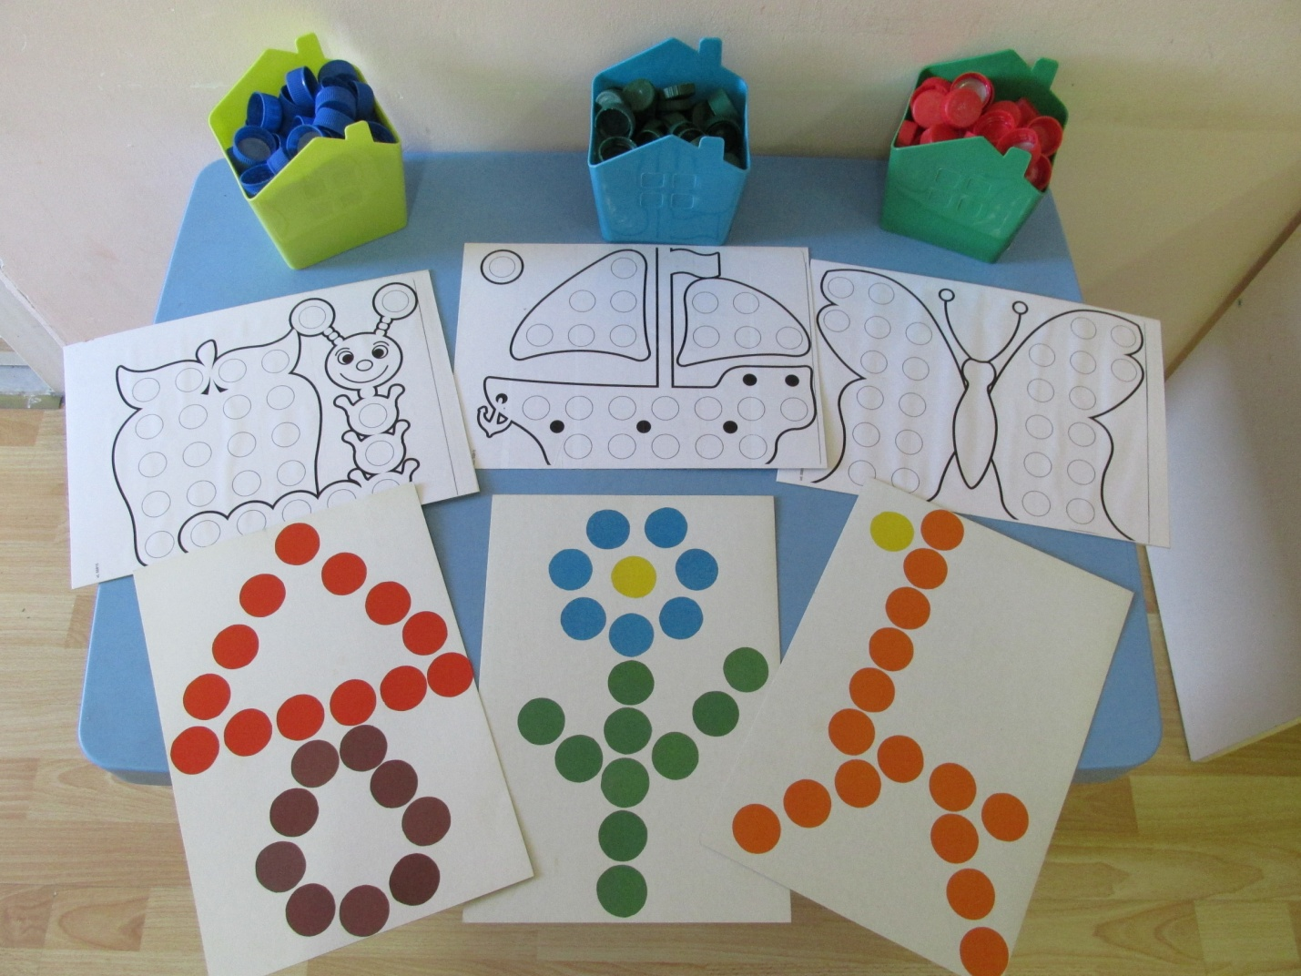

Приложение 3

Контуры

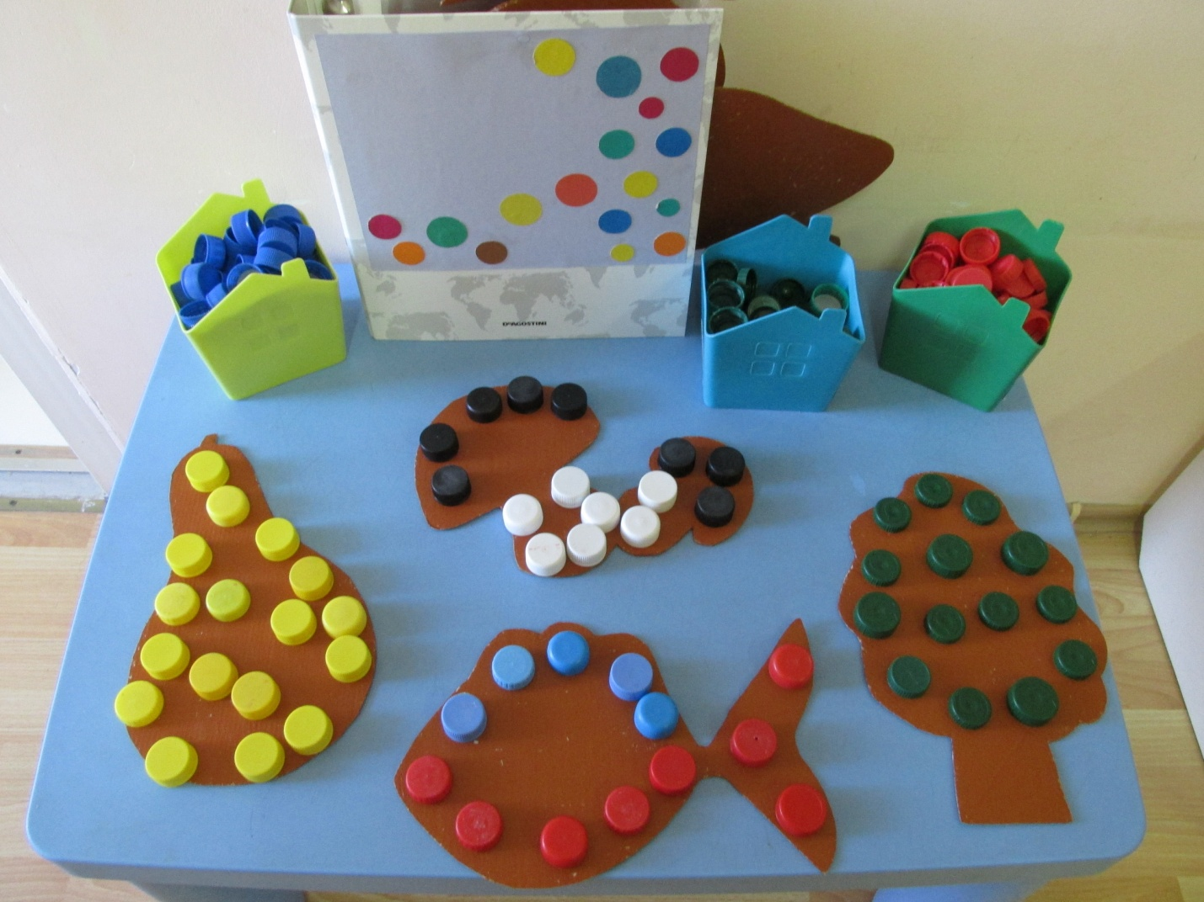

Приложение 4
Шагалочки

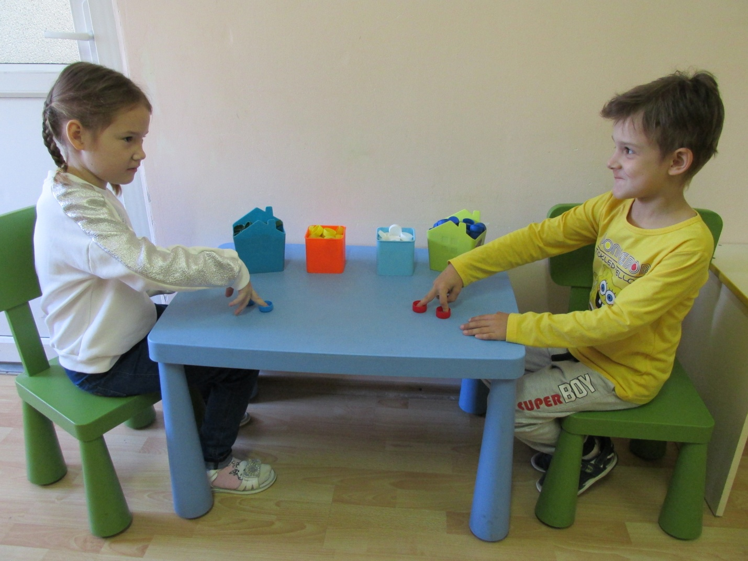

Приложение 5

Лабиринт

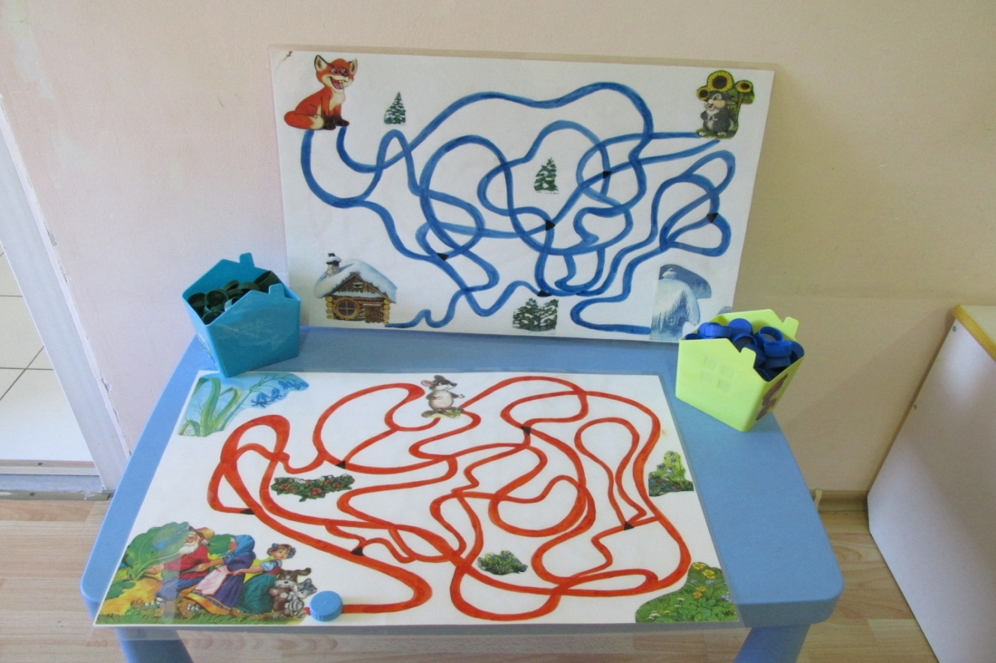

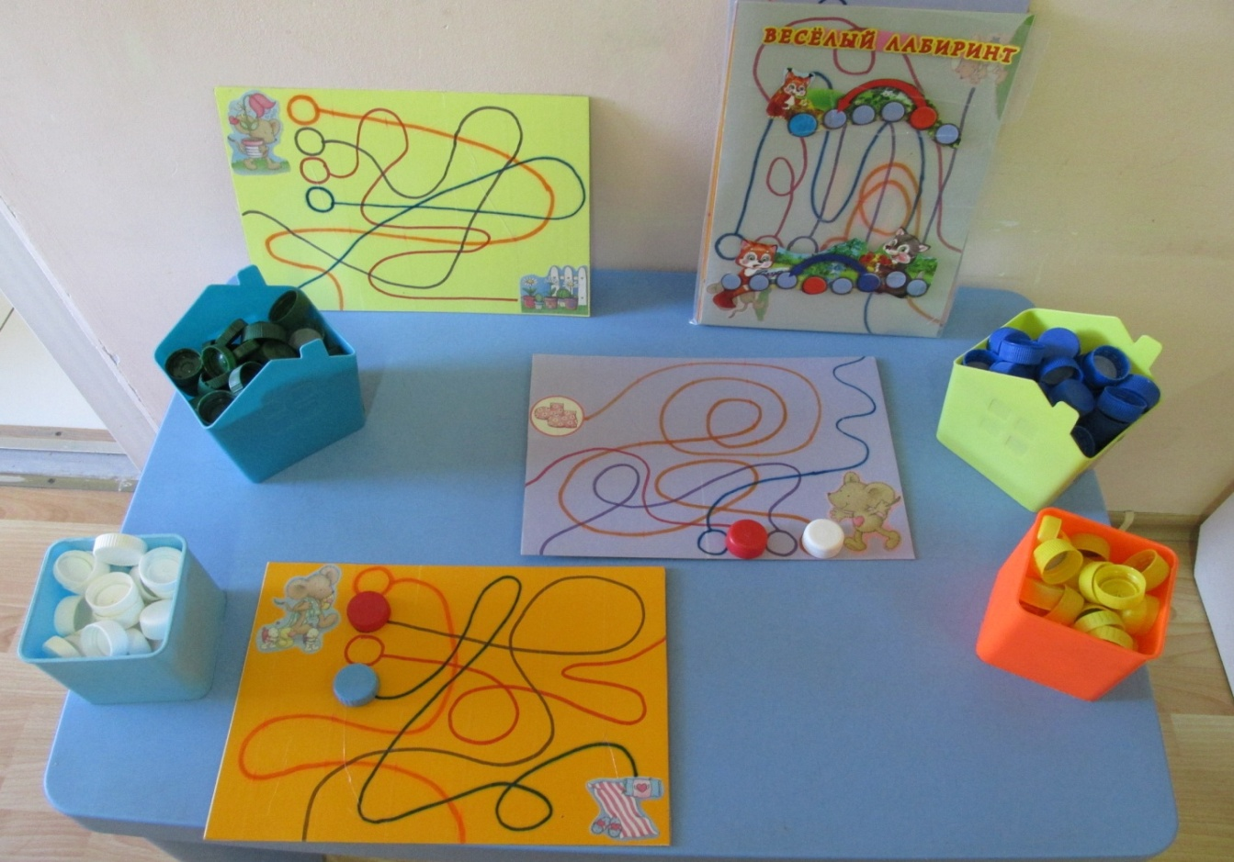

Приложение 6

Геометрики

